《村镇社区污染类型区划技术导则》
（征求意见稿）
编制说明

《村镇社区污染类型区划技术导则》编制组
二〇二二年十月

目次

一、 任务来源与背景 1
（一）任务来源 1
（二）编制背景 1
二、 主要工作过程 2
（一）编制工作方案 2
（二）编制过程 3
三、 编制依据、编制原则 4
（一）编制依据 4
（二）编制原则 4
四、 国内外相关标准研究 5
（一）与其他标准的关系 5
（二）国内外技术发展情况 6
（三）对国际标准或国外先进标准的采用情况 6
五、 主要技术内容及技术要点 6
（一）范围 7
（二）规范性引用文件 7
（三）术语定义 7
（四）区划原则 8
（五）工作内容和程序 8
（六）区划方法 10
六、 标准实施的环境效益与经济技术分析 18
七、 标准实施建议 18
八、 征求意见及处理情况 18

《村镇社区污染类型区划技术导则》
编制说明
- 任务来源与背景

（一）任务来源
2019年，科技部下达了国家重点研发计划“绿色宜居村镇技术创新专项”《村镇社区环境监测及修复关键技术研究》项目下属课题“村镇社区环境污染分类和风险评估技术及方法研究”（2019YFD1100501）的任务书，提出了制定《村镇社区环境健康评价技术规范》标准。重庆大学承担该标准的编制工作，参编单位有农业农村部规划设计研究院、中国农业科学院农业环境与可持续发展研究所。

（二）编制背景
改善村容村貌，补齐农村人居环境短板，建设生态宜居的美丽乡村，是践行生态文明思想、推进乡村振兴战略的内在要求。实施乡村振兴战略是一项系统工程，不仅要求经济繁荣、社会发展，而且要求环境优美、生态宜居。改善农村人居环境是实施乡村振兴战略的一场硬仗，事关全面建成小康社会、广大农民福祉和农村社会文明和谐。改善农村人居环境是实施乡村振兴战略和建设美丽中国的重要组成部分，农村美不美，环境好不好，直接关系到农民生活质量的提高。党的十九大明确要求开展农村人居环境整治行动。习近平总书记强调，要推动乡村生态振兴，坚持绿色发展，加强农村突出环境问题综合治理。2018年，中办、国办印发了《农村人居环境整治三年行动方案》，提出农村人居环境整治亟需建立有制度、有标准、有队伍、有经费、有督查的村庄人居环境管护长效机制。
近年来，农村人居环境整治加快推进，各地村容村貌和宜居水平发生了重大变化。习总书记强调，“建设好生态宜居的美丽乡村，让广大农民在乡村振兴中有更多获得感、幸福感”。良好生态和宜居乡村是最公平的公共产品，是最普惠的民生福祉，是乡村发展的宝贵财富和最大优势。随着我国农村经济社会的快速发展，生产生活过程中污染物产生量大幅增加，农村环境治理面临前所未有的挑战，农村环境“垃圾靠风刮、污水靠蒸发”的情况在部分地区依然存在。由于我国幅员辽阔，各地经济社会发展水平、自然地理条件和人们生活习惯均存在明显差异，推进乡村废弃物综合治理，需要因地制宜、精准施策。开展村镇社区污染区划研究，对于分区指导村镇社区开展环境污染治理具有重要意义。
在村镇社区污染分类的基础上，研究村镇社区污染类型区划的一般原则、步骤和区划图的制作方法，制定村镇社区污染类型区划技术导则，可为规划和指导各类乡村环境治理提供基础支撑。
- 主要工作过程

（一）编制工作方案
为顺利完成标准的制定工作，结合标准制定的内容和要求，农业农村部规划设计研究院牵头，联合重庆大学、中国农业科学院农业环境与可持续发展研究所等单位组成标准编制小组，为标准制定提供技术支撑。制定了详细的起草方案，并根据标准起草小组的统一安排和部署，明确了各起草人的任务和分工，做到了统筹兼顾、齐头并进，其中农业农村部规划设计研究院负责总体统筹和实地调研，研究村镇社区污染类型区划技术要求、工作内容和与区划方法，重庆大学负责技术指标筛选和村镇社区污染分类理论与方法研究，中国农业科学院农业环境与可持续发展研究所负责污染类型标识方面内容研究与编制。

（二）编制过程
- 2019年12月：召开标准制订工作会议，成立标准制定小组，制定标准编制方案、原则和计划等。
- 2020年1-12月：开展前期研究工作；收集国内外有关标准资料；通过文献检索、实地调研和座谈交流等，系统掌握国内外村镇社区污染情况与区划方法。
- 2021年1月6月：根据编制的标准与国家标准体系协调一致的原则，并体现技术先进，科学实用，便于实施的特点，讨论确定了标准的基本结构和编制原则。
- 2021年7-9月：确定编制内容提纲，明确人员分工。提出、研究、分析标准中技术内容。
- 2021年8-10月：编制标准立项申请报告，召开标准立项专家评审会，完成标准立项。
- 2021年11月-2022年5月：编写完成初稿。其中，标准编制小组集中讨论标准内容，对标准提纲及内容进行系统分析讨论。
- 2022年6-8月：完成编制说明编制。
- 2022年9-10：征求各有关的意见。以电子邮件、寄送标准文件等形式，征求本领域专家意见。征求意见力求涵盖专家、生产和应用企业等，全面听取各层面的建议，为标准编写的科学性、先进性、可行性和可操作性提供有力保障。
- 2022年10月：按照征求意见，修改完善标准内容，形成标准送审稿。
- 2022年11月：组织有关专家对标准技术审查。
- 2022年11月：根据专家意见，相应修改标准的内容，完成标准送审稿。
- 编制依据、编制原则

（一）编制依据
1、标准编写遵循GB/T1.1-2020《标准化工作导则第1部分:标准的结构和编写规则》的有关要求。
2、标准编写内容参考的相关标准，包括:
- GB/T 13534 颜色标志的代码
- GB/T 17108 海洋功能区划技术导则
- GB/T 24354 公共地理信息通用地图符号
- GB/T 35822 自然保护区功能区划技术规程
- TD/T 1022 乡（镇）土地利用总体规划制图规范
- T/ACEF *** 村镇社区污染类型分类技术规范
3、标准编写严格遵照《中华人民共和国标准化法》《中华人民共和国标准化法实施条例》等相关法律文件。

（二）编制原则
本标准的编制严格遵照国家标准GB/T 1.1《标准化工作导则》的规定，针对目前国内村镇社区污染情况与环境污染分类基本方法，确定了以下编制原则：
1. 实事求是原则。制定村镇社区污染类型区划，要从我国村镇社区污染的实际出发，提出适用于我国城乡发展现状和村镇污染治理需求的标准。
2. 用户为主原则。要从全局出发，根据当地居民的需求和意见，做出合理的污染类型区划，使广大民群众受益。
3. 科学先进原则。调查分析当地实际情况，合理确定污染分类相关内容，做到合理和系统全面的村镇社区污染类型区划要求。
- 国内外相关标准研究

（一）与其他标准的关系
通过查阅国内外文献，未检索到村镇社区污染分类技术规范，相关的标准主要涉及单一类型污染等级划分、控制技术、风险评价及安全监管等，本标准的制定与现行国内外相关标准具有较强的互补性。国内相关标准主要有：
- 环境污染类别代码 GB/T 16705-1996
- 农业环境污染事故等级划分规范 NY/T 1262-2007
- 农业固体废物污染控制技术导则 HJ 588-2010
- 农村生活污染控制技术规范 HJ 574-2010
- 危险废物贮存污染控制标准 GB 18597-2001
- 危险废物填埋污染控制标准 GB 18598-2001
- 生活垃圾综合处理与资源利用技术要求 GB/T 25180-2010
- 农畜水产品污染监测技术规范 NY/T 398-2000
- 农业环境污染事故损失评价技术准则 NY/T 1263-2007
- 农田污染区登记技术规范 NY/T 1261-2007

（二）国内外技术发展情况
近年来，国内外在环境污染类型区划方法学研究方面取得了积极进展，采用指标法、叠加法和综合分析法等，对海洋功能、湿地污染类型进行了分析，对指导环境污染治理具有一定的指导意义。但在村镇社区污染类型区划方面，未见相关文献报道。本团队依托国家重点研发计划绿色宜居村镇技术创新专项村镇社区环境监测及修复关键技术研发，针对河网、山地丘陵、高寒水土冻融地区等水土过程特征鲜明的村镇社区，分类研究了污染物在“水-土-植物根系-微生物”的多介质-多要素-多过程变化的动态、转化机理和归趋，构建并优化适合村镇社区污染物快速监测、污染分类和风险评估技术体系。在村镇社区污染分类研究的基础上，提出了村镇社区污染类型区划方法，为本技术导则的制定奠定了基础支撑。

（三）对国际标准或国外先进标准的采用情况
国内外相关的标准主要涉及海洋、陆地等资源功能分区，在环境污染类型区划方面无相关可供采用或直接参考的标准，本标准编制过程中仅借鉴相关标准的编制方法和基本构架。
- 主要技术内容及技术要点
本标准共包括6部分内容。

（一）范围
本文件规定了村镇社区环境污染类型区划的区划原则、工作内容和程序、区划方法的内容。
本文件适用于县域村镇社区污染类型区划。县域级别以上的村镇社区污染类型区划应在县域级别以上的村镇社区污染类型分类的基础上开展，由于范围扩大，其所需的工作量和资料，以及分类的方法均会产生较大的差异，例如如何确定各县、市（区）在本省污染分类中的权重，需要在分类标准中进行规定，而在本标准中未规定县域级别以上的村镇社区污染分类和区划的方法，因此本标准仅适用于县域村镇社区污染类型区划。

（二）规范性引用文件
规范性引用文件。查询相关标准进展，尤其是上位相关标准的制定情况，在本标准制定中进行引用。标准中区划图的颜色表示、地理信息地图以及区划报告的编写均源于引用文件，标准中进行了详细说明。

（三）术语定义
定义了本标准中要使用的且引用文件中未定义的相关术语，提高标准的可读性。
1、污染类型区划 division for type of environmental pollution
按照村镇社区污染类型分类标准，将村镇社区划分为不同类型的污染区域，是为村镇社区污染治理和环境保护提供科学依据的基础性工作。
该定义来源于GB/T 17108 海洋功能区划技术导则中术语和定义3.3，并有所修改。
2、污染类型区划图 division map of type of environmental pollution
对某区域内的村镇社区污染进行区划，对不同类型的污染区域采用相应的颜色渲染和标识，用来表征村镇社区污染类型和主导污染因子的图形。

（四）区划原则
1、科学性
村镇社区环境污染类型区划应统筹考虑村镇社区的水环境质量、土壤环境质量、污染类型、主导污染因子类别等因素，将地表水、地下水和土壤的污染状况科学反映在图面上。
2、可视性
村镇社区污染类型区划图要用彩色打印，色彩清晰易于辨别，主导污染因子类别标识大小适中，以保证图面整洁、美观。
3、实用性
村镇社区污染类型区划及区划图制作方法要易于执行和操作，便于不同单位或部门对村镇社区进行污染类型区划。
4、针对性
村镇社区污染类型区划图应准确标识出污染范围，并明确地表水、地下水和土壤的主导污染因子，以充分表征村镇社区污染特征。

（五）工作内容和程序
1、工作流程
村镇社区污染类型区划工作内容包括准备工作、资料收集、污染类型分类、污染类型区划、成果审核。具体工作流程见图1。
2、准备工作
（1）成立村镇社区污染类型区划工作小组，小组由专业技术人员和相关管理部门人员组成。
（2）“区划领导小组”组织编制村镇社区污染类型区划工作方案，明确区划的任务与分工、采用的有关标准和规定、区划方法、协调途径、成果要求、进度安排与经费预算等。
3、资料收集
应全面收集该区域的地理区划、生态环境相关报告，以及地表水和地下水环境质量等级、土壤环境质量等级、主导污染因子类别和环境污染类型分类等村镇社区污染类型相关信息和资料。
应开展必要的补充调查，对缺乏的或时效性不能满足要求的资料，应按照4污染类型分类进行补充和更新。
4、污染类型分类
根据T/ACEF ***对村镇社区进行污染源调查、水环境质量检测和分类、土壤环境质量检测和分类、主导污染因子类别识别、水土关系识别和环境类型划分和标识等工作。
5、污染类型区划
依据分类结果进行村镇社区污染类型区划工作，主要包括村镇社区污染类型区划图绘制、区划报告编写等工作。
6、成果审核
应通过专家论证、公众听证、政府相关部门审议和社会公示等方式，对村镇社区污染类型区划成果进行审核。
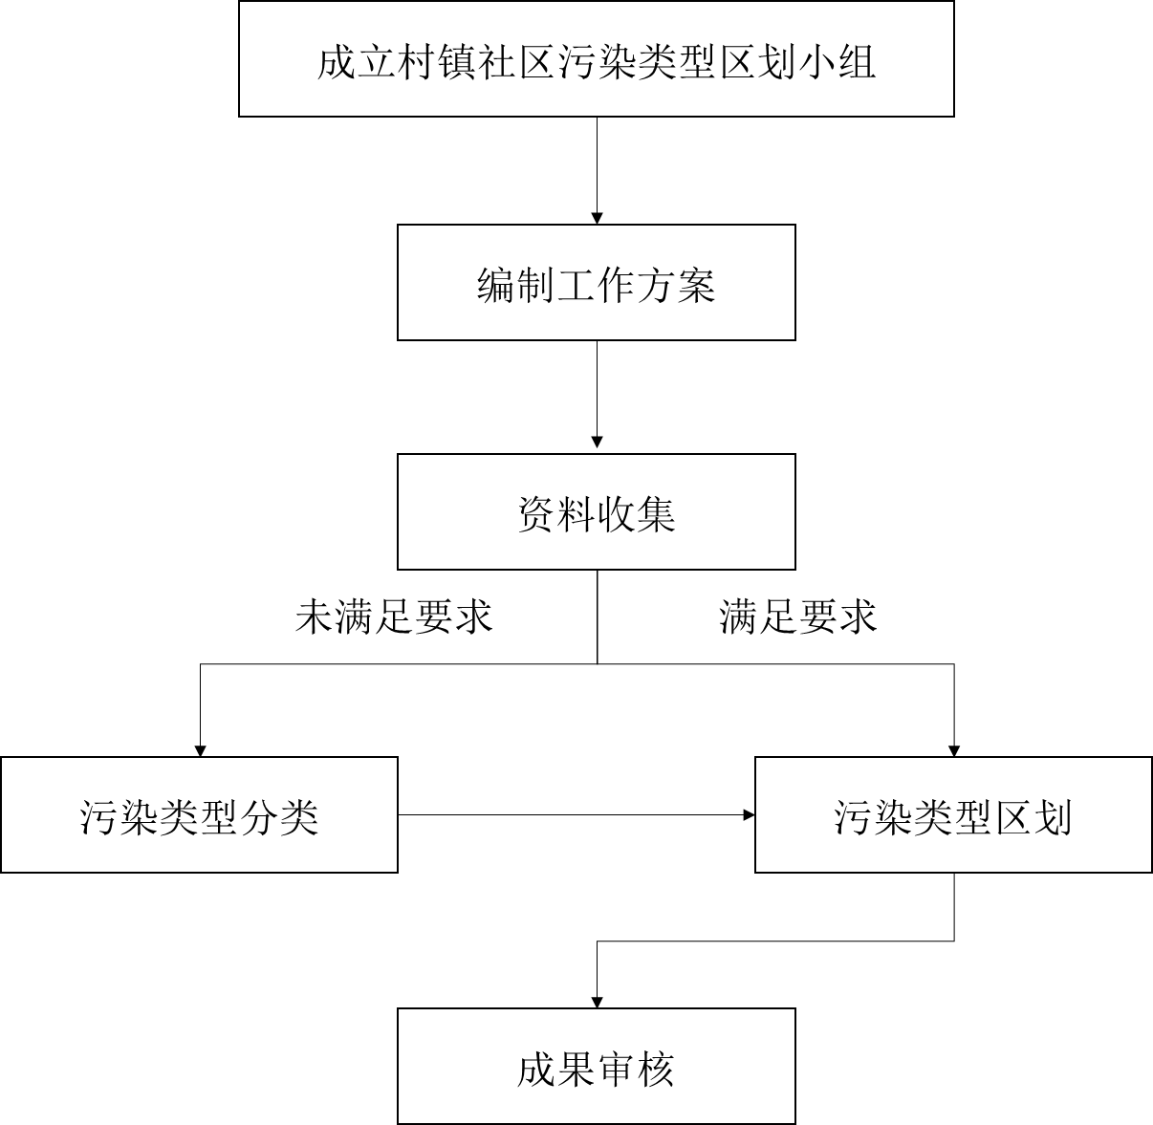
图1村镇社区环境污染类型区划工作流程

（六）污染类型区划
1、区划方法
（1）村镇社区污染类型区划采用叠加法，将地表水环境质量等级、地下水环境质量等级、土壤环境质量等级、主导污染因子类别、水土关系等要素在同一图件中叠加标识，按要求系统示意村镇社区的污染类型。
（2）根据GB/T 13534，以不同颜色标识村镇社区污染类型，村镇社区污染类型区划图标识见表1~2和图2，村镇社区污染类型区划图示例见图3，区划图解释见表3。
表1村镇社区污染类型标识表
环境污染类型分类 | 颜色名称（字母代码） | 颜色代码 | 颜色标识
1类 | 绿色（GN） | 33ff66
2类 | 蓝色（BU） | 33ffff
3类 | 棕色（BN） | 663300
4类 | 灰色（GY） | #D3D3D3
5类 | 黑色（BK） | 000000
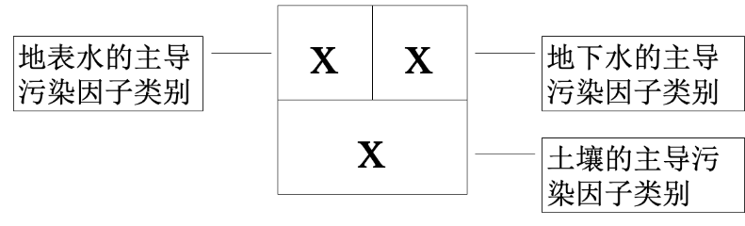
图2村镇社区污染主导因子类别标识
主导污染因子类别参考表2，将类型字母标识填入图2相应位置。
表2村镇社区环境污染因子表
类型 | 名称
常规类污染因子（c） | COD、TN、氨氮、TP等
重金属类污染因子（h） | 砷、镉、铬（六价）、铜、铅、汞、镍等
农药类污染因子（p） | 阿特拉津、氯丹、滴滴涕、敌敌畏、乐果、硫丹、七氯、六氯苯、灭蚁灵、敌百虫等
挥发/半挥发类污染因子（v） | 四氯化碳、氯仿、氯甲烷、四氯乙烯、挥发酚等
新型污染因子（n） | tris（2-chloroethyl）phosphate （TCEP）（阻燃剂）、decabromodiphenyl ethane（DBDPE）（阻燃剂）、邻苯二甲酸二（2-乙基己基酯）（DEHP di（2-ethylhexyl) phthalate）（增塑剂）、邻苯二甲酸二乙酯（DEP diethyl phthalate）（增塑剂）、磺胺嘧啶（抗生素）和恩诺沙星（抗生素）等

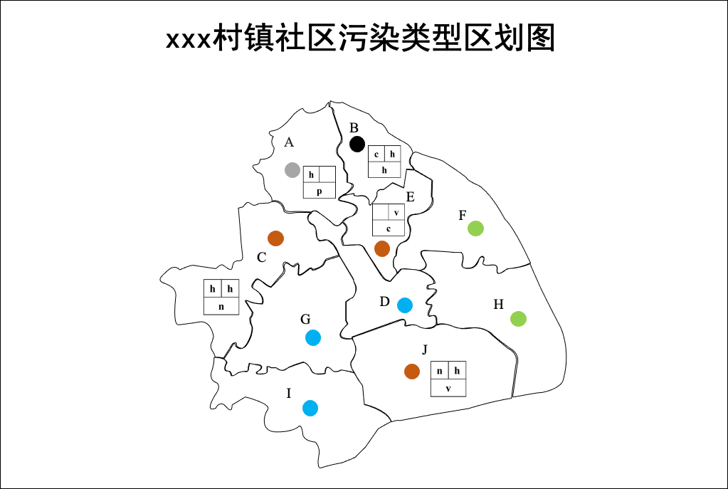
图3某地区村镇社区污染类型区划图示例
表3某地区村镇社区污染类型区划图解释
地区 | 污染类型解释
A | 环境污染类型为4类，地表水主导污染因子为重金属污染因子，地下水无污染，土壤主导污染因子为农药类污染因子。
B | 环境污染类型为5类，地表水主导污染因子为常规类污染因子，地下水主导污染因子为重金属类污染因子，土壤主导污染因子为重金属污染因子。
C | 环境污染类型为3类，地表水主导污染因子为重金属污染因子，地下水主导污染因子为重金属类污染因子，土壤主导污染因子为新型污染因子。
D | 环境污染类型为2类。
E | 环境污染类型为3类，地表水无污染，地下水主导污染因子为挥发/半挥发类污染因子，土壤主导污染因子为常规类污染因子。
F | 环境污染类型为1类。
G | 环境污染类型为2类。
H | 环境污染类型为1类。
I | 环境污染类型为2类。
J | 环境污染类型为3类，地表水主导污染因子为新型污染因子，地下水主导污染因子为重金属类污染因子，土壤主导污染因子为挥发/半挥发类污染因子。
2、区划图面
1）基本要求
根据TD/T 1022的图幅配置制作纸质版村镇社区污染类型区划图。电子版村镇社区污染类型区划图宜采用png或pdf格式，分辨率应不低于480dpi。
2）比例要求
根据TD/T 1022村镇社区污染类型区划图的挂图比例尺为1:10000，图画图册比例尺为挂图的三分之一。
3）图名要求
图名表示为“×××村镇社区污染类型区划图”，其中“×××”表示地区名称。图名位于全图正上方。
4）地图符号
图例中的地图符号应符合GB/T 24354的要求。
3、区划成果
1）图件
以当地地图为基础制作村镇社区污染类型区划图。
2）区划报告
参考GB/T 35822提供的区划报告编制大纲编制村镇社区污染类型区划报告，格式及主要章节如下：
XXX县村镇社区污染类型

区划报告

编制单位：
日期：

第一章 总则
第二章 区划目的
开展村镇社区污染类型区划工作的目的和意义。
第三章区划依据
开展村镇社区污染类型区划所依据的法律、法规、规范性文件及技术规范。
第四章区划范围
规定本次村镇社区污染类型区划的范围。
第五章区划成果说明
本地区村镇社区污染类型最终的图件（需标出比例尺）和文本（准确解释图件中不同颜色和标识的含义）。

以上相关研究部分成果来源于项目组其他课题。
- 标准实施的环境效益与经济技术分析
由于我国幅员辽阔，各地经济社会发展水平、自然地理条件和人们生活习惯均存在明显差异，推进乡村废弃物综合治理，需要因地制宜、精准施策。研究村镇社区污染类型区划，对于指导村镇社区开展环境污染治理具有重要意义。在村镇社区污染分类的基础上，研究村镇社区污染类型区划的一般原则、步骤和区划图的制作方法，制定村镇社区污染类型区划技术导则，为规划和指导各类乡村环境治理提供基础支撑，将对乡村环境治理发挥重要作用。
- 标准实施建议
1．宜居乡村建设是乡村振兴和农业农村高质量发展的重要内容，近年来，国家高度重视乡村环境治理，本标准对于分类开展乡村环境治理具有重要的指导意见，加强宣贯和引导，发挥标准的价值，并在应用中总结成绩与不足，做好标准修订改进。
2．建议本标准为推荐性标准，上报中华联合会审查通过后，尽快颁布实施。
- 征求意见及处理情况
本标准征求了相关专家意见，合并归类后共计67条，相关意见的采纳和标准修改情况见表4。

表4专家意见汇总表
序号 | 条款 | 修改意见 | 意见人 | 处理情况
1 |  | 依据GB/T 1.1 校对格式 | 中国工程院战略咨询中心/姜玲玲 | 采纳
2 |  | 添加条款“7 成果要求”，反映图件包含的内容，如地图、各区划范围等；列举报告包含的内容，如工作过程，人员等 | 中国工程院战略咨询中心/姜玲玲 | 部分采纳，因与其他章节存在内容重复，故将其补充进第6.2区划成果中
3 |  | 建议同时制定编制说明，阐明所编写团标的立项意义、资料调研分析情况、标准条款的编写依据等内容 | 重庆工商大学/王龙 | 采纳
4 |  | 章节顺序上建议：  4 区划原则、5（工作内容及）工作程序、6 污染类型区划 | 重庆工商大学/王龙 | 采纳
5 | 标准名称 | 标准名称改为“村镇社区污染类型区划技术规范” | 重庆工商大学/王龙 | 未采纳
6 | 目次 | “附录A”改为“附录A（资料性）”、“附录B”改为“附录B（规范性）” | 重庆市食品药品检验检测研究院/黄思瑜 | 采纳
7 | 1 | “环境污染类型区划”后加“成果及内容” | 重庆市食品药品检验检测研究院/黄思瑜 | 采纳
8 | 1 | 删除“区划”和“环境污染类型区划” | 中国工程院战略咨询中心/姜玲玲 | 采纳
9 | 1 | “村镇社区”改为“村镇社区环境” | 巴塞尔公约亚太区域中心/刘丽丽 | 采纳
10 | 1 | “区划工作程序”改为“工作程序” | 上海交通大学/楼紫阳 | 采纳
11 | 2 | 规范性引用文件不全，建议根据导则起草目的，补充环境影响评价等技术指南、标准 | 生态环境部固管中心/陈瑛 | 采纳
12 | 2 | “T/ACEF”为非规范性文件 | 重庆市食品药品检验检测研究院/黄思瑜 | 采纳
13 | 2 | “GB/T 35822-2018”在适当位置引用或删除此标准 | 中国工程院战略咨询中心/姜玲玲 | 采纳
14 | 2 | 补充“T/ACEF” | 中国工程院战略咨询中心/姜玲玲 | 采纳
15 | 3.1 | 该条款修改为“村镇社区污染是指村镇社区环境的土壤和水体等条件的变化，对人类及其他生物的正常生存和发展产生不利影响的现象” | 生态环境部固管中心/陈瑛 | 采纳
16 | 3.1 | 删除“村镇社区污染是指” | 重庆市食品药品检验检测研究院/黄思瑜 | 采纳
17 | 3.1 | 删除括号 | 中国工程院战略咨询中心/姜玲玲 | 采纳
18 | 3.1 | “水体等条件的变化”改为“水体等条件发生变化” | 生态环境部环境发展中心/李安定 | 采纳
19 | 3.1 | “村镇社区污染”改为“村镇社区环境污染” | 巴塞尔公约亚太区域中心/刘丽丽 | 采纳
20 | 3.1 | 条款加粗修改字体，删除英文的括号 | 上海交通大学/楼紫阳 | 采纳
21 | 3.2 | 补充固体废物影响、大气环境质量等内容 | 生态环境部固管中心/陈瑛 | 未采纳
22 | 3.2 | 条款加粗修改字体，删除英文的括号 | 上海交通大学/楼紫阳 | 采纳
23 | 3.3 | 条款加粗修改字体，删除英文的括号 | 上海交通大学/楼紫阳 | 采纳
24 | 3.3 | “分级”改为“分类、评级” | 上海交通大学/楼紫阳 | 采纳
25 | 4.1 | 删除“科学性原则是指必须在科学理论的指导下” | 中国工程院战略咨询中心/姜玲玲 | 采纳
26 | 4.1 | “必须”改为“须” | 生态环境部环境发展中心/李安定 | 采纳
27 | 4.2 | 删除“村镇社区污染类型区域的” | 上海交通大学/楼紫阳 | 采纳
28 | 4.3 | 在最后加“的原则” | 上海交通大学/楼紫阳 | 采纳
29 | 5 | 该部分内容全部转到6.3下 | 中国工程院战略咨询中心/姜玲玲 | 采纳
30 | 5 | “污染类型区划”改为“污染类型区划技术方法” | 重庆工商大学/王龙 | 采纳
31 | 5.1 | 改为区划要求 | 重庆市食品药品检验检测研究院/黄思瑜 | 采纳
32 | 5.2 | 明确村镇社区污染类型区划与其他规划区划的关系 | 生态环境部固管中心/陈瑛 | 采纳
33 | 5.2 | 此部分步骤整合进工作程序，方法单列 | 重庆市食品药品检验检测研究院/黄思瑜 | 采纳，改为区划程序
34 | 5.2 | “水质”改为“水体” | 生态环境部环境发展中心/李安定 | 采纳
35 | 5.2 | “分别对应5种不同颜色标出”改为“以5种不同颜色标识” | 生态环境部环境发展中心/李安定 | 采纳
36 | 5.2 | “附表1”前加“附录A中” | 生态环境部环境发展中心/李安定 | 采纳
37 | 6.3 | 删除整段并改为“依据T/ACEF 中的检测和分类方法，将村镇社区污染类型由低到高分为1-5个等级。” | 中国工程院战略咨询中心/姜玲玲 | 部分采纳
38 | 6.4 | 列项前加引语 | 重庆市食品药品检验检测研究院/黄思瑜 | 采纳
39 | 6.4 | “成果编制”改为“档案编制” | 中国工程院战略咨询中心/姜玲玲 | 采纳
40 | 6.1.2 | 写明“区域领导小组”组织编制 | 生态环境部环境发展中心/李安定 | 采纳
41 | 6.2.1 | 删除“启动区划编制工作时” | 生态环境部环境发展中心/李安定 | 采纳
42 | 6.2.1 | 将“启动区划编制工作”移到该条款的首句，删除“当地” | 上海交通大学/楼紫阳 | 采纳
43 | 附件A | 表中圆圈中用不同花纹标识，代替颜色标识 | 生态环境部环境发展中心/李安定 | 已标识出颜色代码
44 | 附件A | 附件2地图应是多种组合，进一步归类，标注优先控制污染类型或者每个区域有单独列表标注图示解释 | 巴塞尔公约亚太区域中心/刘丽丽 | 采纳，已增加解释表
45 | 附录A | 正文应提及附录A | 重庆市食品药品检验检测研究院/黄思瑜 | 采纳
46 | 附录A | 附件1中“附表1”改为“表A.1” | 重庆市食品药品检验检测研究院/黄思瑜 | 采纳
47 | 附录A | 附件2中“附图1”改为“图A.1” | 重庆市食品药品检验检测研究院/黄思瑜 | 采纳
48 | 附录A | “资料性”改为“规范性”，添加“村镇社区污染类型区划图标识” | 中国工程院战略咨询中心/姜玲玲 | 采纳
49 | 附录A | 按GB/T 1.1的要求修改格式并引出表格 | 中国工程院战略咨询中心/姜玲玲 | 采纳
50 | 附录A | 表中标注各颜色对应的代码 | 中国工程院战略咨询中心/姜玲玲 | 采纳
51 | 附录A | 附录A中的附件2改为“附录B（资料性）村镇社区污染类型区划图示例” | 中国工程院战略咨询中心/姜玲玲 | 采纳
52 | 附录B | 附录B改为“附录C(资料性)村镇社区污染类型区划报告标志大纲” | 中国工程院战略咨询中心/姜玲玲 | 采纳

标准起草组
2022年10月

